【行业资讯】10月1日起太原所有新设计建筑采用装配式形式

网址：<https://mp.weixin.qq.com/s/2oqI-RjlDTCWc8RgLWst4A>

　关于印发《山东省装配式住宅建筑全装修技术要求(试行)》的通知

　鲁建节科字〔2018〕20号

各市住房城乡建设局(城乡建委)、房管局，各有关单位：

为贯彻落实党的十九大精神及《山东省人民政府办公厅关于贯彻国办发〔2016〕71号文件 大力发展装配式建筑的实施意见》(鲁政办〔2016〕28号)等文件要求，明确装配式住宅建筑全装修实施要求，推动我省装配式建筑健康发展，结合我省实际，省住房城乡建设厅组织制定了《山东省装配式住宅建筑全装修技术要求(试行)》(以下简称《技术要求》)，现印发给你们，请遵照执行。并就有关事项通知如下：

一、《技术要求》是参照国家、省有关标准规范，研究确定的装配式住宅建筑交付时应达到的基本要求。实施装配式建造的住宅项目，在设计、施工等环节落实《技术要求》的，视为符合《装配式建筑评价标准》(GB/T51129-2017)相关规定，可计入省住房城乡建设厅下达的年度装配式建筑推广任务。

二、各地有关部门、单位要大力宣传实施装配式住宅全装修的重要意义，提高公众的认知、认可度，倡导绿色消费理念。对《技术要求》及相关标准规范进行宣贯培训，提升有关管理、技术人员的业务能力及技术水平。加强装配式住宅全装修工程质量安全监管，全面落实《技术要求》。

三、省住房城乡建设厅将加快编制装配式建筑全装修相关标准规程，进一步明确设计、施工、验收、运维等技术要求。鼓励各地结合当地实际，依据《技术要求》编制相关设计、审查等技术文件。有条件的地区可进一步提升全装修标准要求，推行菜单式装修和个性化服务相结合的实施模式。

四、自本通知印发之日起，《技术要求》有效期至2019年7月1日

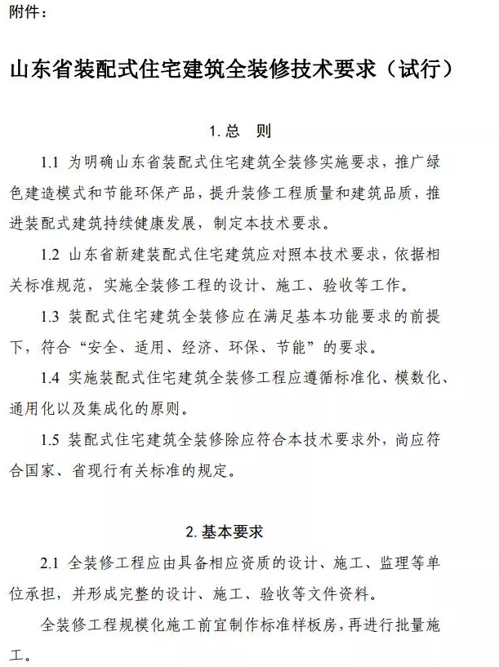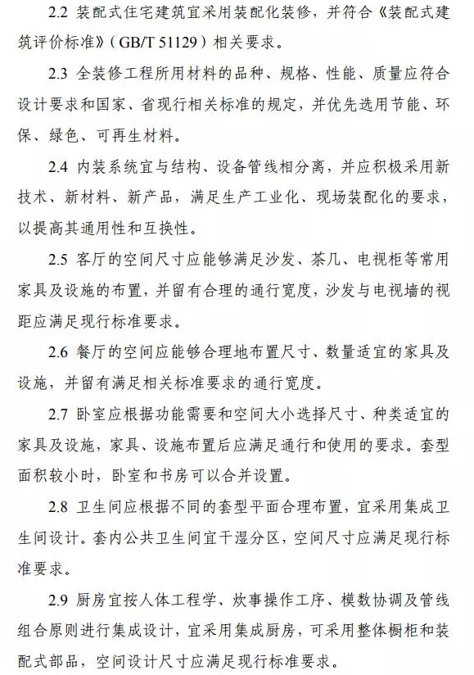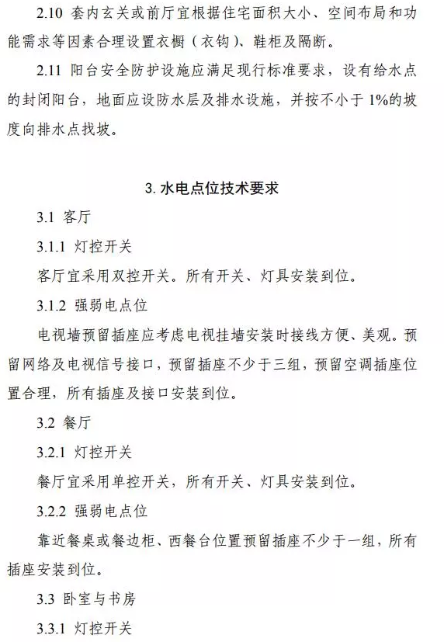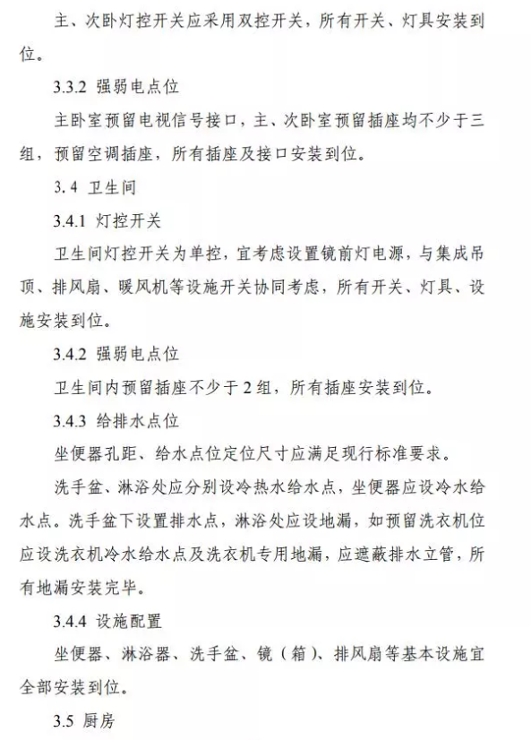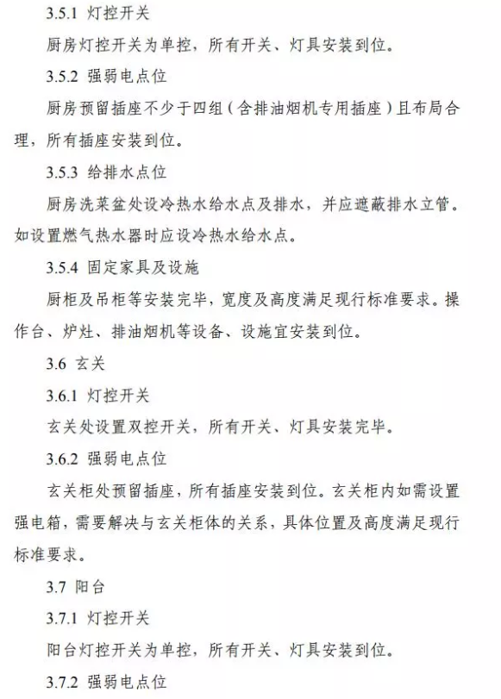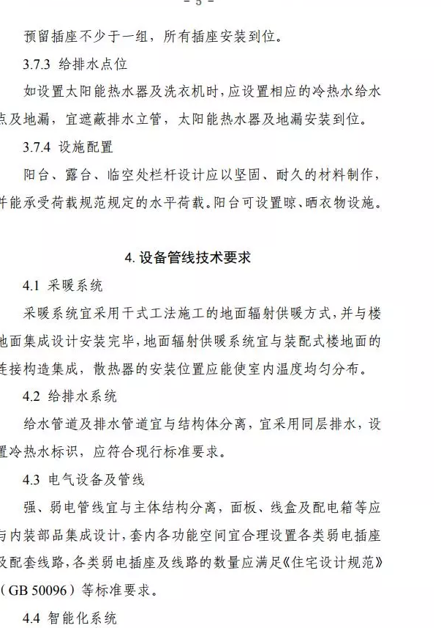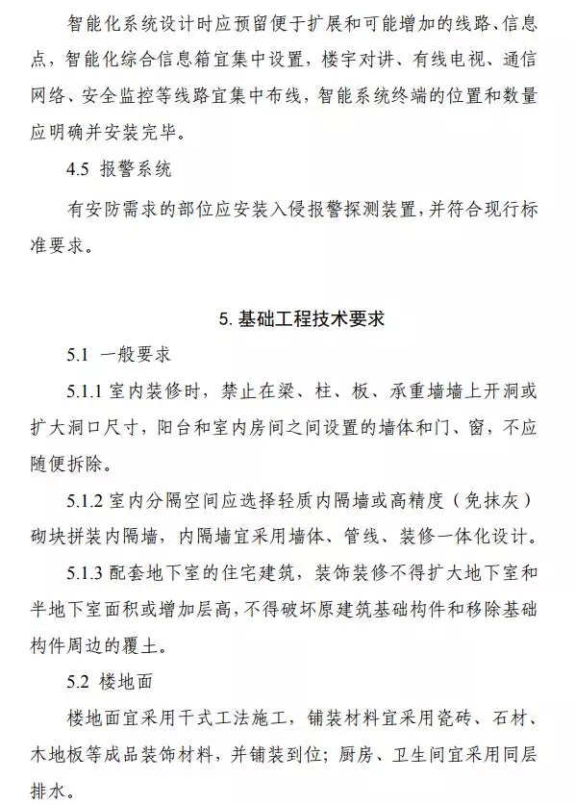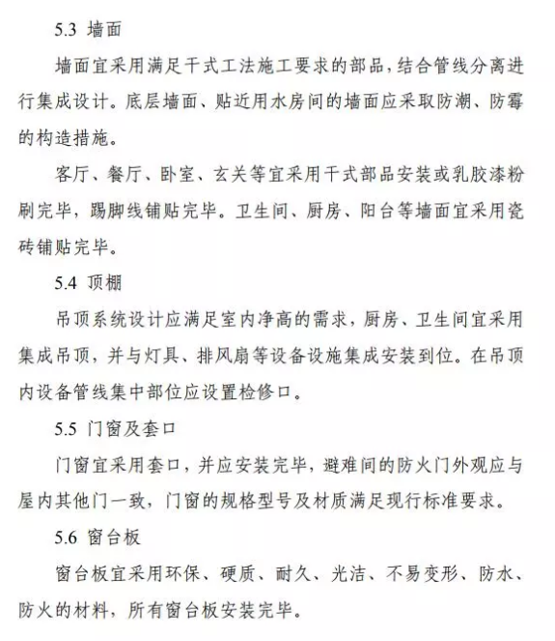

出处：建筑节能和建筑材料监管处 2018/9/28